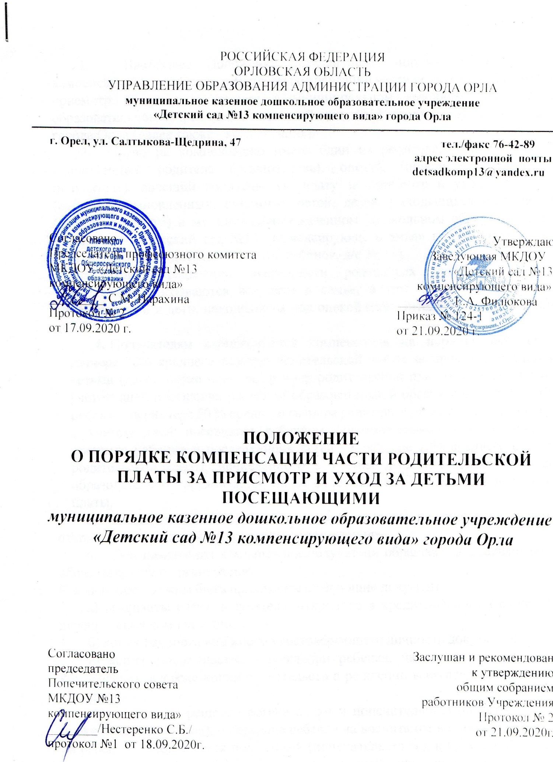

Общие положения.
Настоящее положение разработано в соответствии:
- Постановление от 24. 12. 2018 г. № 5744 О внесении изменений в постановление администрации города орла от 30. 06. 2015 г. № 2567 " Об установлении размера платы, взимаемой с родителей (законных представителей ) зп присмотр и уход за детьми, осваивающими образовательные программы дошкольного образования в муниципальных дошкольных образовательных организациях, и об утверждении Порядка установления, взимания и расходования родительской платы за присмотр и уход за детьми, осваивающими огбразовательные программы дошкольного образования в муниципальных дошкольных образовательных организациях города Орла"
- Постановление от 31. 10. 2019 г. № 4623 О внесении изменений в постановление администрации города орла от 30. 06. 2015 г. № 2567 " Об установлении размера платы, взимаемой с родителей (законных представителе) за присмотр и уход за детьми, осваивающими образовательные программы дошкольного образования в муниципальных дошкольных образовательных организациях, и об утверждении Порядка установления, взимания и расходования родительской платы за присмотр и уход за детьми, осваивающими образовательные программы дошкольного образования в муниципальных дошкольных образовательных организациях города Орла"
- Постановление от 02. 12. 2019 г. № 5127 О внесении изменений в постановление администрации города орла от 30. 06. 2015 г. № 2567 " Об установлении размера платы, взимаемой с родителей (законных представителей) за присмотр и уход за детьми, осваивающими образовательные программы дошкольного образования в муниципальных дошкольных образовательных организациях, и об утверждении Порядка установления, взимания и расходования родительской платы за присмотр и уход за детьми, осваивающими образовательные программы дошкольного образования в муниципальных дошкольных образовательных организациях города Орла"
- Постановление от 30.08.2019 г. №493 О среднем размере родительской платы за присмотр и уход за детьми в государственных образовательных организациях Орловской области и муниципальных образовательных организациях, реализующих образовательную программу дошкольного образования
- Постановление от 27.08.2020 г. №533 О среднем размере родительской платы за присмотр и уход за детьми в государственных образовательных организациях Орловской области и муниципальных образовательных организациях, реализующих образовательную программу дошкольного образования

Настоящее Положение устанавливает порядок обращения за компенсацией назначения и выплаты компенсации части родительской платы за присмотр и уход за детьми в муниципальном казенном дошкольном образовательном учреждении «Детский сад №13 компенсирующего вида» города Орла (далее также - компенсация).
- Право на компенсацию имеет один из родителей (усыновителей), единственный родитель (усыновитель), опекун (попечитель) (далее - получатель), внесший родительскую плату за присмотр и уход за детьми (включая усыновленных, приемных детей, детей, находящихся под опекой (попечительством) в муниципальном казенном дошкольном образовательном учреждении «Детский сад №13 компенсирующего вида» города Орла (далее соответственно-родительская плата, ребенок, д/с № 13).
- При определении очередности рожденных детей и размера компенсации учитываются все дети в семье, в том числе усыновленные, приемные дети и дети, находящиеся под опекой (попечительством) (в возрасте до 18 лет).
- Получателям выплачивается компенсация на первого ребенка в размере 20% среднего размера родительской платы за присмотр и уход за детьми (далее также -средний размер родительской платы), исчисленного с учетом дней посещения ребенком образовательной организации, на второго ребенка - в размере 50 % среднего размера родительской платы, исчисленного с учетом дней посещения ребенком образовательной организации, на третьего ребенка и последующих детей - в размере 70% среднего размера родительской платы, исчисленного с учетом дней посещения ребенком образовательной организации, но не более внесенной суммы родительской платы.
- Компенсация выплачивается ежемесячно путем перечисления на счета, открытые получателями в кредитных организациях.
- Для назначения компенсации получатели обращаются с заявлением в образовательную организацию.
К заявлению должны быть приложены следующие документы:
а) реквизиты счета получателя, открытого в кредитной организации, для перечисления компенсации;
б) копия паспорта или иного удостоверяющего личность документа;
в) копия свидетельства о рождении ребенка, на которого назначается компенсация, а также копии свидетельств о рождении всех предыдущих детей в семье;
г) выписки из решения органа опеки и попечительства об установлении опеки (попечительства), о передаче ребенка на воспитание в приемную семью - на ребенка, находящегося под опекой (попечительством), в приемной семье (в случае если ребенок находится под опекой или попечительством) - представляются по собственной инициативе.
Образовательное учреждение при непредставлении получателем документов, указанных в подпункте «г» настоящего пункта, которые получатель вправе представить

по собственной инициативе, в течение 2 рабочих дней со дня регистрации заявления запрашивает их в порядке межведомственного электронного взаимодействия.
- Заявление регистрируется образовательным учреждением в журнале регистрации заявлений в течение 1 рабочего дня со дня подачи получателем документов, указанных в пункте б настоящего Положения.
- Образовательная организация представляет в органы местного самоуправления, уполномоченные по вопросам выплаты компенсации (далее - уполномоченные органы местного самоуправления), соответствующие месту расположения образовательной организации, документы, указанные в пункте 6 настоящего Положения, не позднее 25 числа текущего месяца.
- Уполномоченные органы местного самоуправления принимают решение о назначении или решение об отказе в назначении компенсации в течение 7 рабочих дней со дня представления заявления со всеми необходимыми документами.
- Уполномоченные органы местного самоуправления в течение 7 рабочих дней со дня принятия решения о назначении или решения об отказе в назначении компенсации представляют образовательным организациям в письменном виде информацию о принятом решении с указанием причин отказа (в случае принятая решения об отказе) в назначении компенсации.
- Основаниями для принятия решения о назначении компенсации являются:
наличие права на компенсацию, установленного пунктом 2 настоящего Положения представление документов, указанных в пункте 6 настоящего Положения, в полном объеме.
- Основаниями для принятия решения об отказе в назначении компенсации являются:
- отсутствие права на компенсацию, установленного пунктом 2 настоящего Положения;
- непредставление или представление не в полном объеме документов, указанных в пункте 6 настоящего Положения, за исключением документов, которые представляются заявителем по собственной инициативе.
- Образовательная организация доводит решение о назначении или решение об отказе в назначении компенсации (с указанием причин отказа) до получателя в течение 7 рабочих дней со дня предоставления в письменном виде информации о принятом решении от уполномоченных органов местного самоуправления.
- Компенсация назначается получателю с месяца представления документов, указанных в пункте 6 настоящего Положения, при условии принятия решения о назначении компенсации.
В случае назначения компенсации на двух и более детей перечисление по заявлению получателя производится на один лицевой счет.
- Для выплаты компенсации получатель ежемесячно в сроки, установленные учредителем образовательной организации, представляет в образовательную организацию копию документа, подтверждающего внесение

платы за присмотр и уход за детьми в образовательной организации (с предъявлением оригинала).,
В случае непредставления в образовательное учреждение копии документа, подтверждающего внесение платы за присмотр и уход за детьми в образовательной организации в установленные сроки, выплата компенсации не производится.
- Выплата компенсации осуществляется уполномоченными органами местного самоуправления путем перечисления на счет получателя, внесшего родительскую плату в образовательную организацию, в течение 10 рабочих дней со дня зачисления денежных средств на единые счета территориальных органов Федерального казначейства, открытые для кассового обслуживания исполнения местных бюджетов.
Выплата компенсации за прошедший период осуществляется не более чем за 6 месяцев, предшествующих месяцу, в котором были представлены копии документов, подтверждающих внесение платы за присмотр и уход за детьми в образовательной организации, но не ранее даты назначения компенсации.
- Получатель обязан извещать образовательную организацию о наступлении обстоятельств, влекущих прекращение выплаты компенсации или препятствующих перечислению компенсации, в срок не позднее 30 календарных дней с даты наступления таких обстоятельств.
Получатель несет ответственность за достоверность представленных документов.
- Компенсация прекращается со дня выбытия ребенка из соответствующей образовательной организации.

